**+**

*你好冈谷*

（公财）冈谷文化振兴事业团国际交流中心

〒394-0029冈谷市幸町8-1旧消防庁舎内[TEL:(0266)24-3226](tel:(0266)24-3226)　FAX：(0266)24-3229

E-mail:oiea@oiea.jp URL:www.oiea.jp

2019年　　　春刊（中国語）

**OIC**

～此刊物是财团法人冈谷市文化振兴事业团国际交流中心向在住的外国藉市民介绍日本文化和各种便利的生活信息的刊物，每季度一次、1年4回发行。如有疑问请致电右上地址咨询 ～



**福祉医疗补助金**

かてい

**从去年8月起福祉医疗补助金制度发生了一部分的变化**

什么是福祉医疗补助金？

福祉医疗补助是为了家中有乳幼児・儿童、残疾人和单亲的家庭能够安心的就医而制定的减轻医疗费用的制度。

|  |  |  |
| --- | --- | --- |
| **领取者** | **资格条件** | **就医**  **对象** |
| 乳幼児・儿童 | 0岁开始到中学毕业前3月31日结束 | 门诊・住院  （饮食疗养费） |
| 重度心身残疾人  重度心身残疾儿童 | 特别儿童抚养补贴1级～2级的领取者 | 门诊・住院  （饮食疗养费） |
| 身体残疾人手册1级～3级的申请者  （65岁以上者4级也包括） |
| 疗育手册A1・A2・B1的申请者 |
| 残疾养老金领取者  ＜65岁未满者＞  １级９、１０、１１号领取者  ２级１５，１６，１７号领取者（20岁前发病者）  ＜65岁以上＞  １级・２级的领取者 |
| 精神保健福祉手册１・２的领取者 | 仅限门诊  （包括65岁以上住院者） |
| 母子家庭 | ・18岁未满,抚养有（未满20岁的高中生）的单亲母子家庭的孩子  ・无父母的未满18岁的孩子 | 门诊・住院  （饮食疗养费） |
| 父子家庭 | 18岁未满,抚养有（未满20岁的高中生）的单亲父子家庭的孩子 |

受益人的支付金？

**紫阳花色（淡蓝色）**的受给者证

**草绿色（淡绿色）**的受给者证

**・医疗机构每个月500日元**

**・去药局买药时每个处方签500日元**

・住院和门诊将分别结算

※整骨院,接骨院就诊和县外就诊时会转账到之前用的同一个账户里。

・门诊、住院、住院时的饮食医疗费、县外就医、治疗用设备、受给者证没有提出时会转账到之前用的同一个账户里。

**国际交流中心为在住外国籍居民举办了各种有意义的活动**

**有意义的活动**

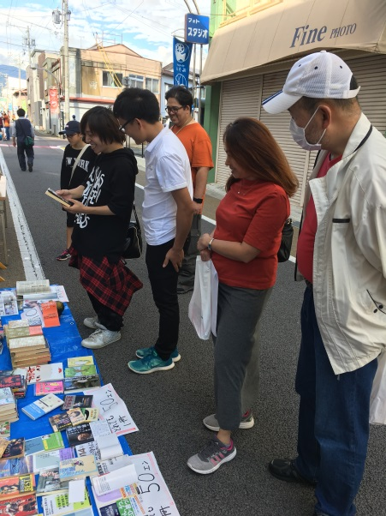

为在住外国人举办的设施参观见学会

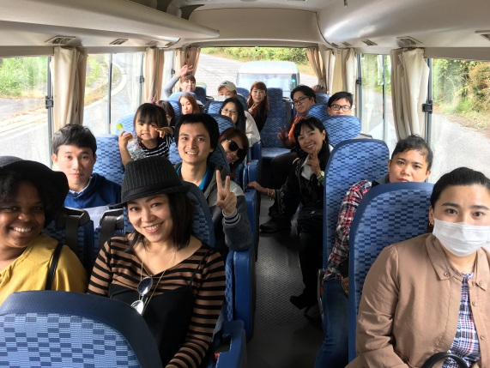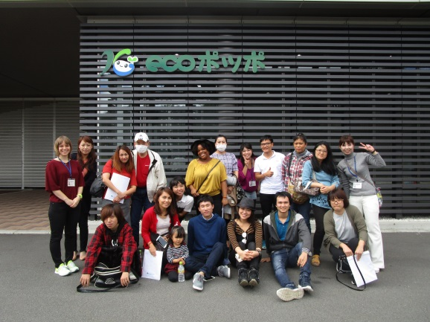

0

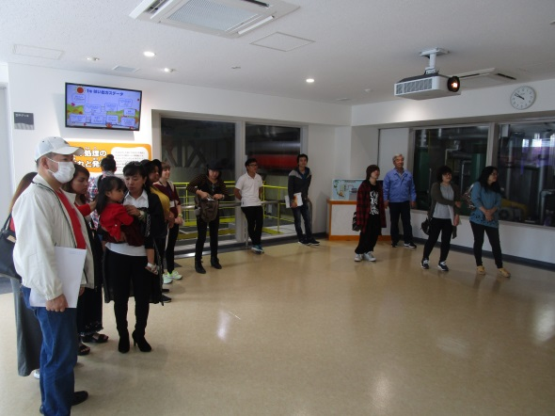

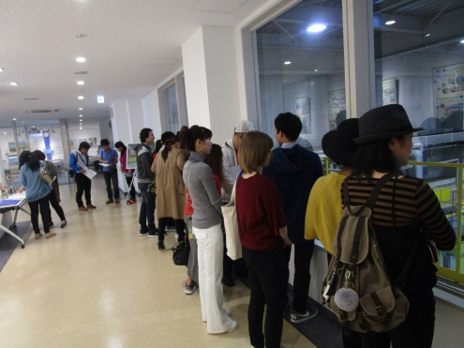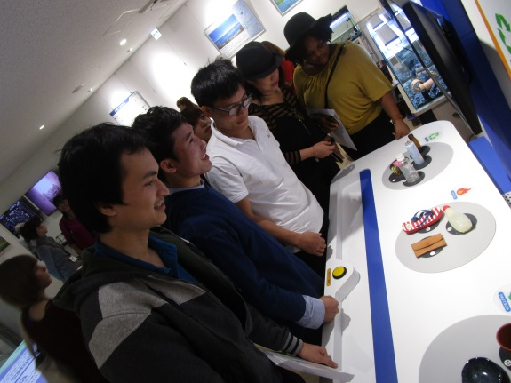

购买并使用日本食材

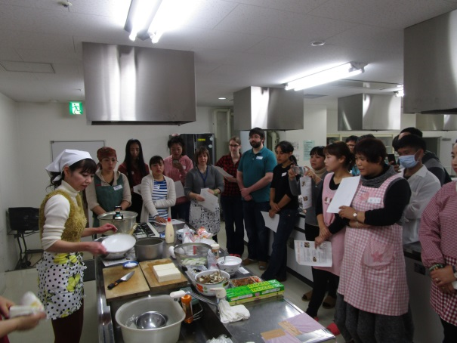

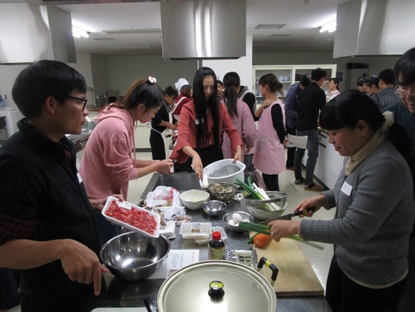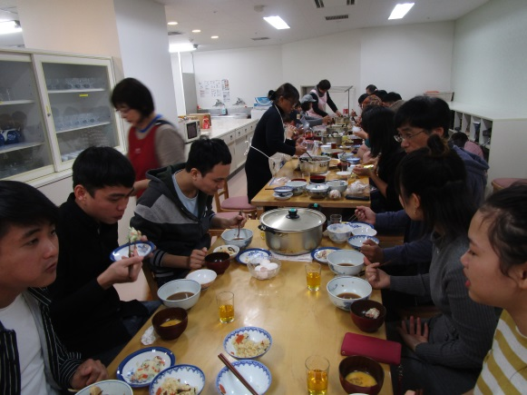

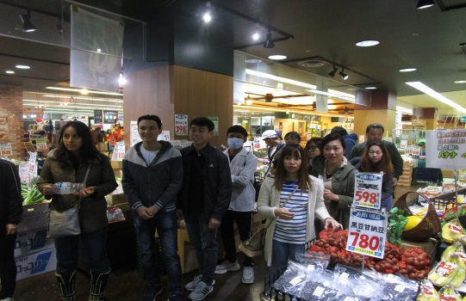

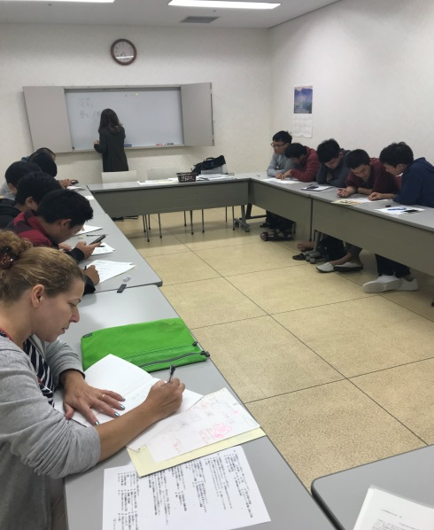

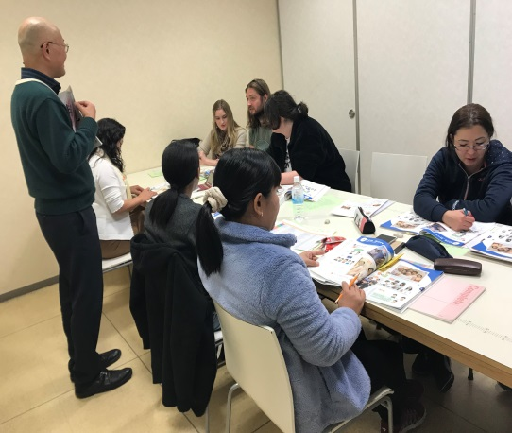

日本语教室

（免费）

**其它的各种活动项目**

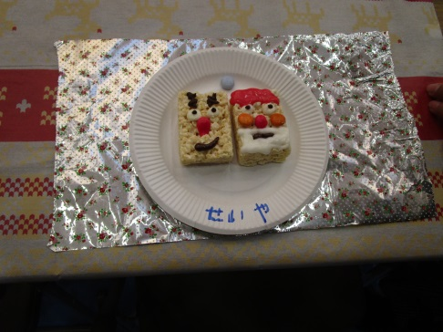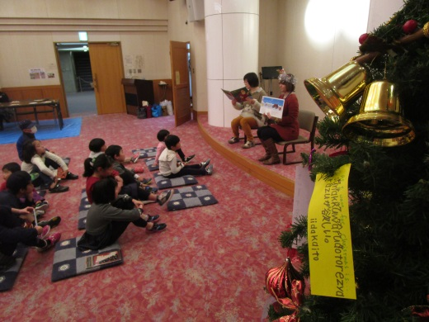

圣诞节活动

（对象小学生）

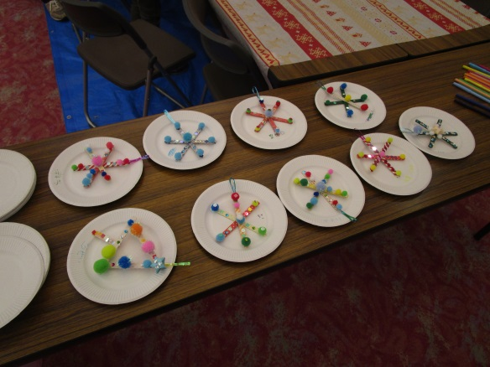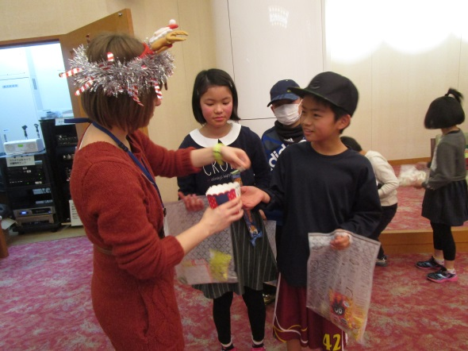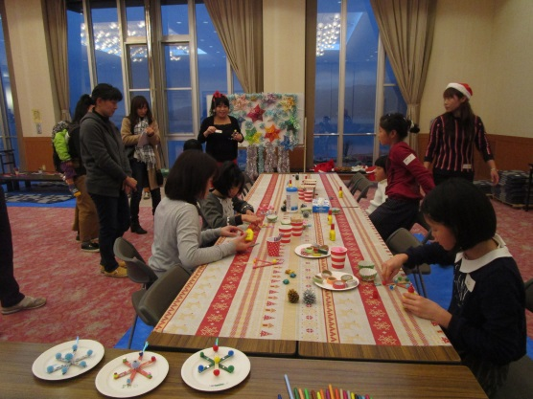

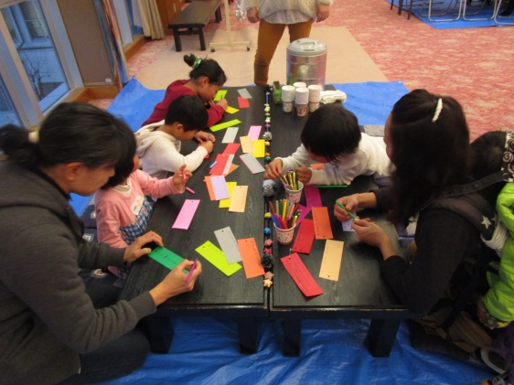

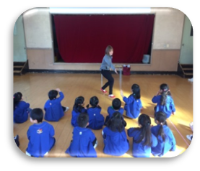

国际交流员活动

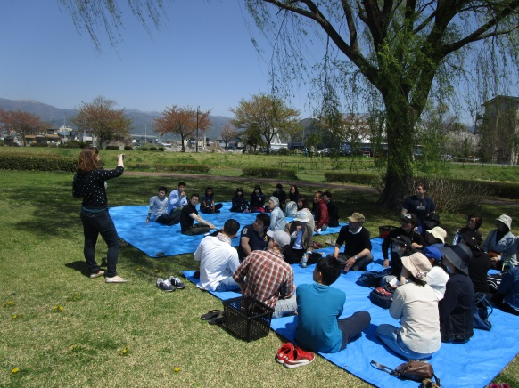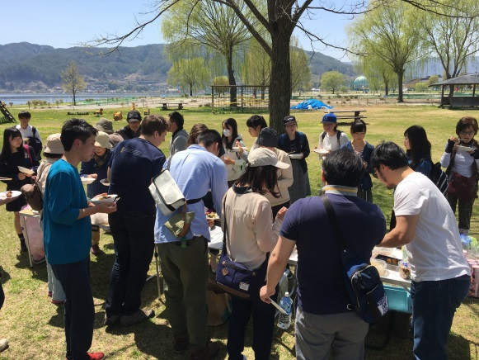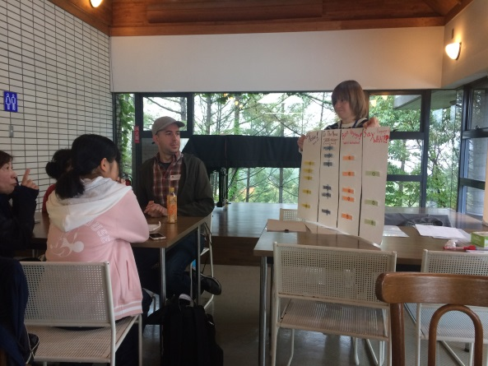

冈谷市

英语演讲比赛

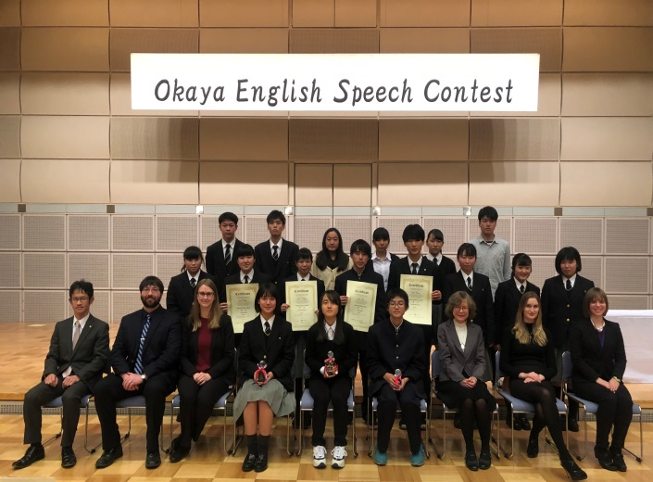

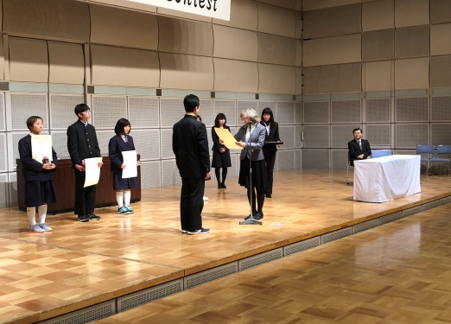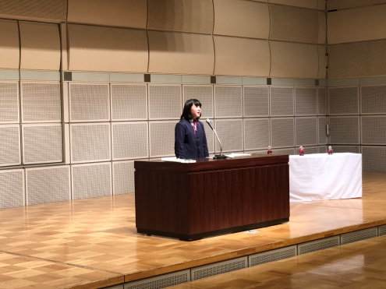

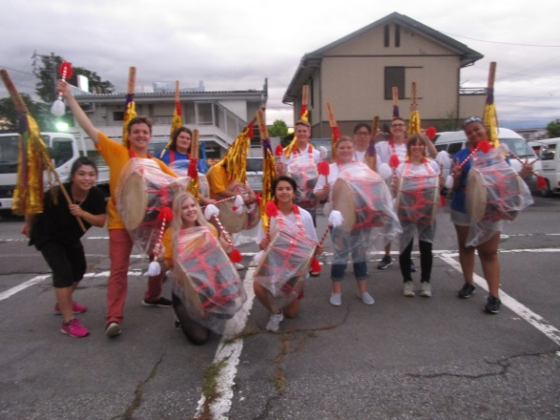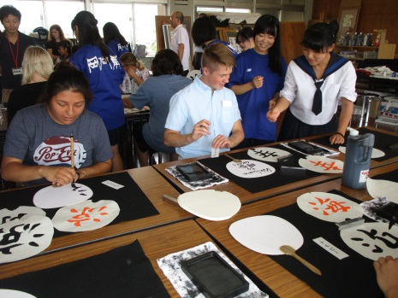

姐妹城市交流

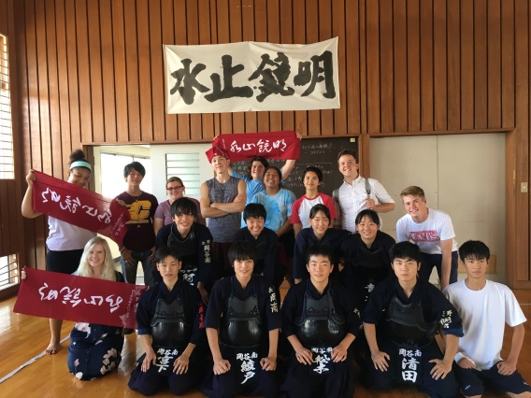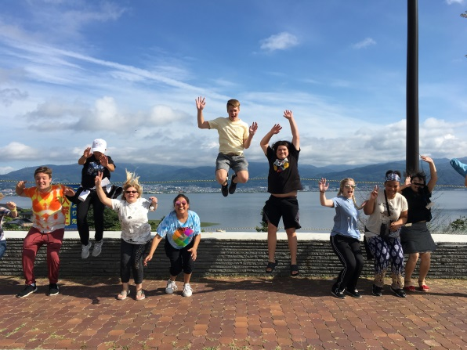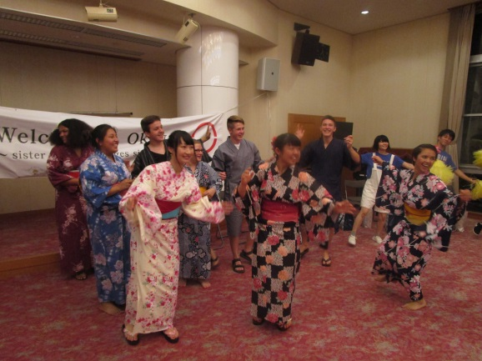





**为外国人服务的**

**～其他地方～**

**株式会社 PUTZ Network プツ・ネットワーク**

通过多种语言为大家服务而实现多元文化共生社会

什么是Puts网络？

我们是以实现多元文化共存为目标，以实现多元文化共生后的维护为目的通过多种语言为大家提供各种服务、以传承多文化共生为理念的公司。

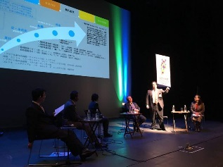

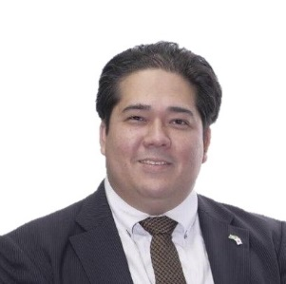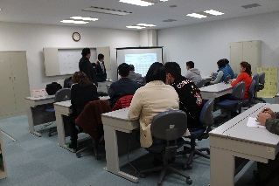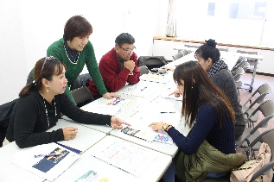

www.putznetwork.com

代表取締役社長　　　**川西 ケンジ**

``我们的多语言支援服务根据多文化共生的本意为基准为实现日本的多元文化共生为目的积极的策划,规划并努力的为在住的外国籍居民提供更好的服务。´´

**P**articularities（パティキュラーリティス）「个人特色」

**U**tilities（ユーティリティス）「效用·公共利益」

**T**roubles（トラブルス）「困难・烦恼」

**Z**est（ゼスト）「热心・愉快」

**Network**（ネットワーク）「具有活动舞台的社会」

本社以尊重个人理念,以公共利益为首为实现社会多元文化共生存而努力, 热心的为多元文化问题提出改进计划和解决方案,我们会努力的工作为社会做出我们的贡献。